1 Maatalousmaan kustannusten laskeminen 3
2 Rakennuskustannusten laskenta 6
3 Koneiden tuntihinnan laskeminen 7
4 Työvaiheiden kustannusten laskeminen. 8
5 Perunantuotanto kustannus 9
6 Nettovoiton laskeminen 10

1 Maatalousmaan kustannusten laskeminen

Laskelmat aloitetaan syöttämällä maatalousmaiden hankinta vuosi ja palstan koko hehtaareina. Palstan hankinta hinta syötetään hinta yhteensä -sarakkeeseen, johon merkitään koko palstasta maksettu hinta. Hinnan pitäisi olla maasta todellisuudessa maksettu. Ei siis mitään alueen keskihintoja. Vuokramaan kustannukset lasketaan samalla tavalla. Liikkuminen taulukossa onnistuu parhaiten sarkain näppäilemällä.

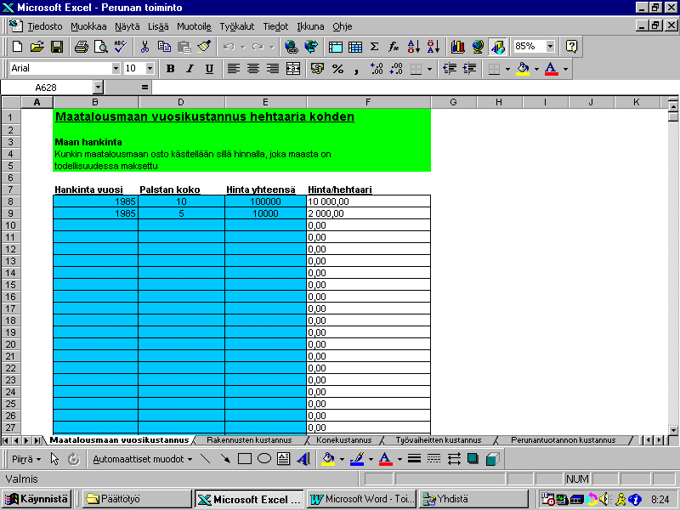

Aina kun solussa on punainen kolmion oikeassa yläreunassa, saa sieltä lisäohjeita viemällä hiiren kohdistimen solun päälle.

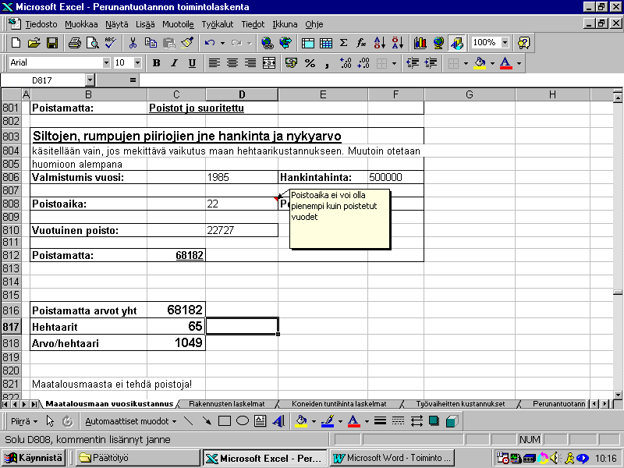

Salaojituksen valmistumisvuosi ja poistoaika syötetään sarakkeeseen D nimen perään. Hankintahinta syötetään sarakkeeseen F nimen perään. Poistoaika syötetään sarakkeeseen D, ja kuluvavuosi sarakkeeseen F.
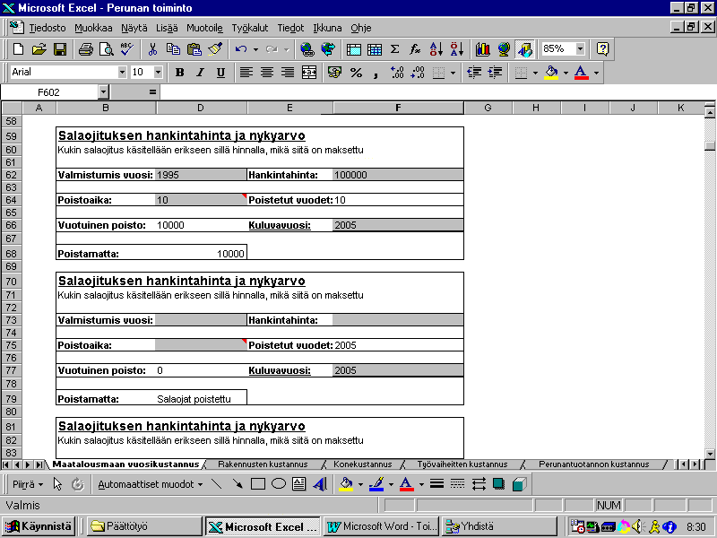

Kun kaikki salaojat on saatu syötettyä, liikutaan riville 625 sarakkeeseen D, ja syötetään salaojitetut hehtaarit. Hehtaarit on tärkeä syöttää sarakkeeseen, koska muutoin salaojituksen kustannus jää kokonaan huomioimatta

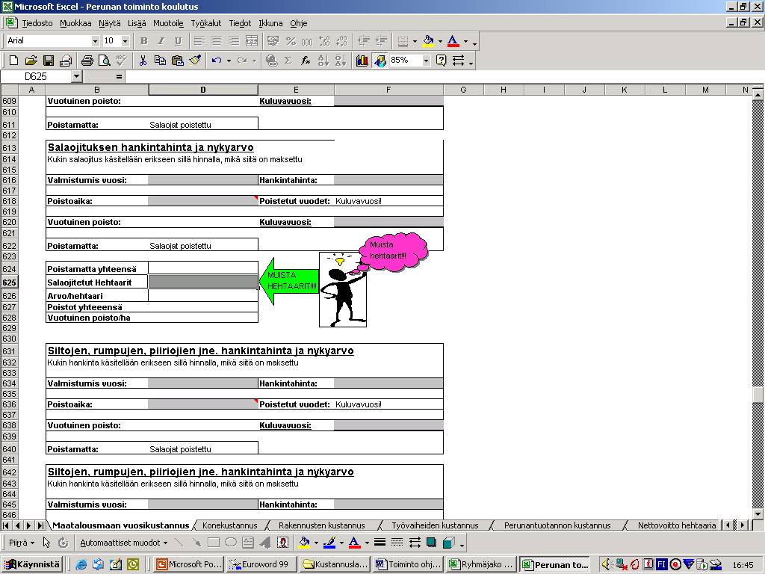

Siltojen, rumpujen, piiriojien kustannukset lasketaan samoin kuin salaojien. Kun kustannukset on laskettu, muista laitaa hehtaarit, joilla on siltoja jne. riville 854 sarakkeeseen D. Tämän jälkeen valitaan sellainen korkoprosentti, jota laskelmassa halutaan käyttää ja syötetään se riville 863
sarakkeeseen E. Jos siltojen ym. kustannus ei ole merkittävä, voi sen ottaa huomioon rivillä 864 sarakkeessa E. Näiden laskelmien jälkeen on maatalousmaan vuosikustannus selvillä.
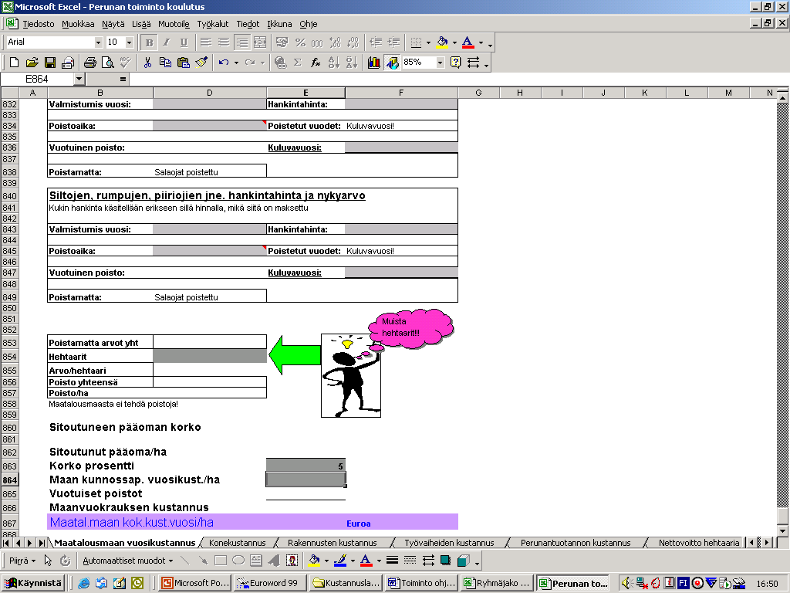

2 Rakennuskustannusten laskenta

Rakennusten kustannus laskelmissa lukuja saa syötettyä/syöttää vain sinisiin soluihin. Myöhempää käyttöä varten rakennukselle on hyvä antaa jokin nimi.
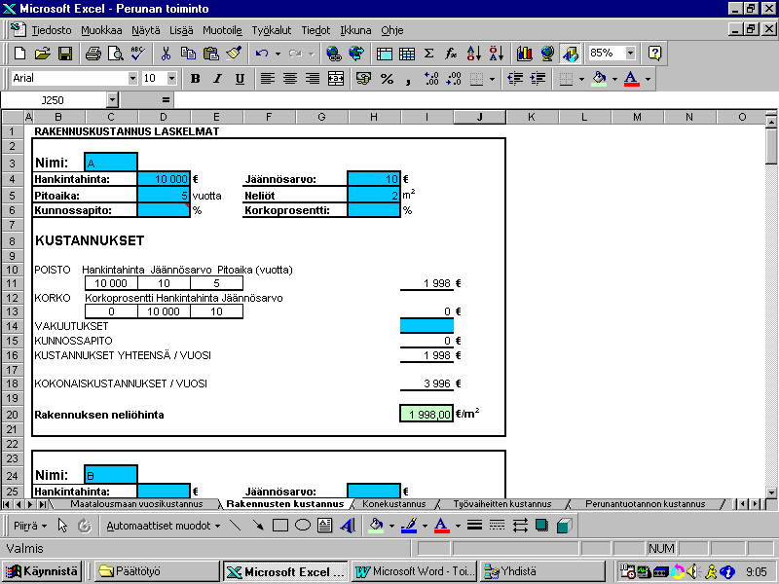

3 Koneiden tuntihinnan laskeminen

Koneiden tuntihinnat lasketaan samalla periaatteella, kuin rakennustenkin kustannukset. Eli vain sinisiin soluihin kirjoitetaan lukuja. Myös tässä työkoneelle on hyvä antaa jokin nimi, jotta myöhemmin osaa valita oikean koneen.
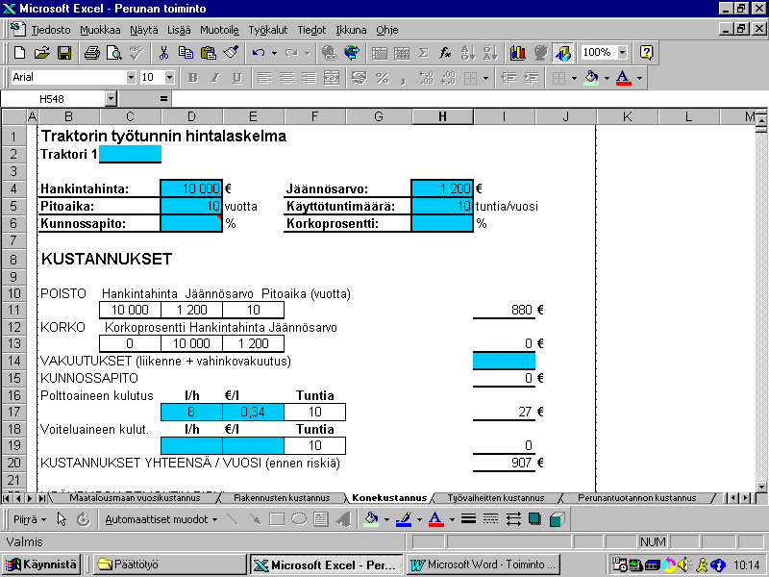

4 Työvaiheiden kustannusten laskeminen

Työvaiheiden kustannus -välilehdellä voi ja saa kirjoittaa vai sinisiin soluihin. Paitsi toiminnon voi nimetä uudestaan, vaikka solu ei ole sininen. Työvaiheiden kustannuksia laskettaessa työvaiheessa käytettävä kone valitaan alasvetolistasta. Tästä syystä on koneelle hyvä antaa jokin nimi. Nimen voi käydä myöhemminkin lisäämässä, jos se on unohtunut. Kun kone on valittu, laitetaan h:n alapuolelle työmenekki. Muu kustannus -rivillä voi laskea jonkin muun kustannuksen, joka liittyy työvaiheeseen. Tällöin pitää laittaa myös sarakkeeseen euroa/tunti jokin hinta. Muiden työvaiheiden kustannukset lasketaan samalla tavoin.

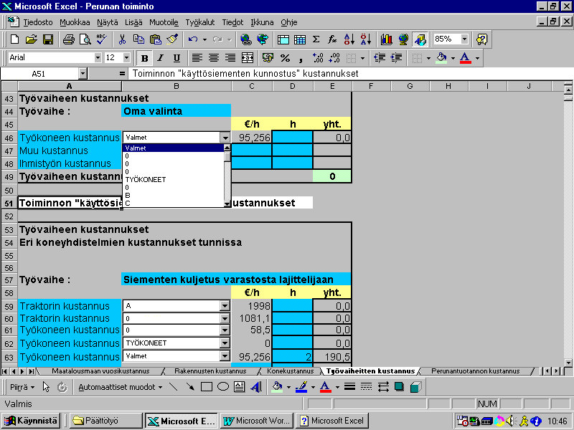

5 Perunantuotanto kustannus

Myös perunantuotanto kustannus -välilehdellä voi kirjoittaa vain sinisin soluihin. Tällä välilehdellä kohdennetaan suorat ostokustannukset juuri sille toiminnolle, jota ne rasittavat. Satotaso pitää muistaa laittaa riville 137 sarakkeeseen F, jotta kustannus kiloa kohden saadaan selville.
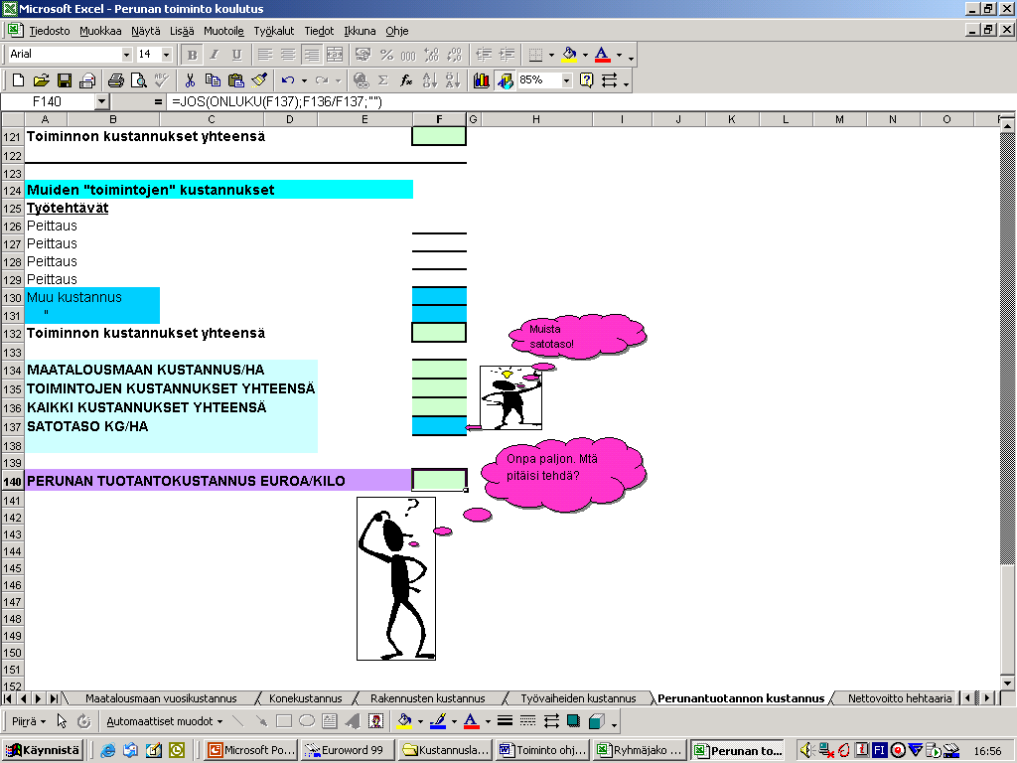

6 Nettovoiton laskeminen

Nettovoiton laskeminen tapahtuu nettovoitto hehtaaria kohden välilehdellä. Laskenta tapahtuu samalla tapaa, kuin rakennus- ja konekustannus välilehdillä. Eli vain sinisiin soluihin saa syötettyä tietoa.
